实验探究02 练习使用用显微镜


01实验梳理02实验点拨03典例分析
04对点训练05真题感悟

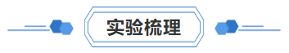
【目的要求】 | 练习使用显微镜，学习规范的操作方法。
【材料用具】 | 光学显微镜，写有“上”字的玻片，动物或植物玻片标本，擦镜纸，纱布。
【方法步骤】
1． 取镜和安放。 | （1）右手握住镜臂，左手托住镜座。  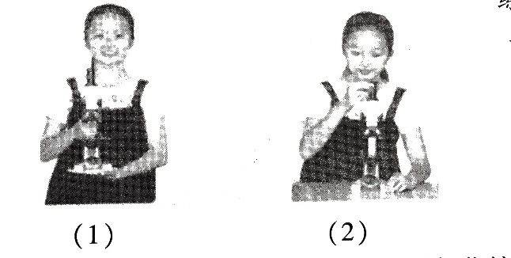  （2）把显微镜放在实验台上，略偏左，安装好目镜和物镜。
2． 对光。  （三转动） | （1）转动转换器，使低倍物镜对准通光孔。注意，物镜的前端与载物台要保持2厘米的距离。  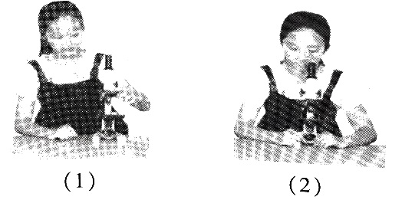  （2）再转动遮光器，把一个较大的光圈对准通光孔。左眼注视目镜内，右眼睁开，便于以后观察画图。最后转动反光镜，看到明亮视野。
3．  观察。  （一放一降二转动） | （1）安装装片：把所要观察的载玻片放到载物台上，用压片夹压住，标本要正对通光孔。  （2）调焦：转动粗准焦螺旋，使镜筒缓缓下降，眼睛看着物镜以免物镜碰到玻片标本，从而压坏玻片标本或损坏物镜，直到物镜接近载玻片。  （3）观察物像：左眼向目镜内看，同时反向转动粗准焦焦螺旋，使镜筒缓缓上升，直到找到物像，物像不清晰，再调节细准焦螺旋，使物像更加清晰。

3．  观察。  （一放一降二转动） | 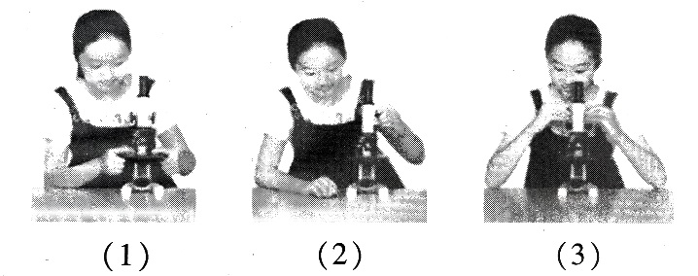
4．观察完毕后，正确收放显微镜，然后整理实验台。

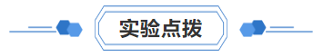
（1）对光和亮度的调节
视野亮度 | 光圈 | 反光镜
亮 | 大 | 凹面镜
暗 | 小 | 平面镜
（2）显微镜的使用步骤：取镜和安放→对光→观察→收镜。
（3）光线经过的路径：反光镜→光圈→通光孔→玻片→物镜→镜筒→目镜。
（4）显微镜放大倍数＝目镜的放大倍数×物镜的放大倍数
①显微镜的放大倍数越大，观察到的细胞数目越少，物像越大，视野越暗。
②物镜镜头越长，放大倍数大；目镜镜头越长，放大倍数越小。
（5）显微镜成像的特点：成倒立、放大的像。（例：p→d）
（6）显微镜视野中较偏的物像移动到视野中央的方法：物像偏向哪个方向就向哪个方向移动玻片。（例：像在视野左上方，玻片向左上方移动。）
（7）污点位置的判断：
①污点存在位置：目镜、物镜、玻片。
②判断方法：移动法。
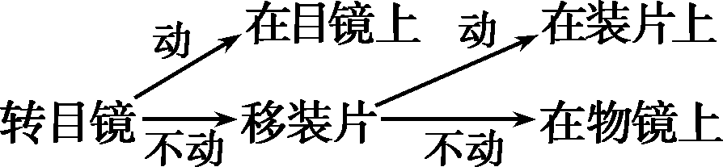
（8）下降镜筒时眼睛要从侧面看着物镜，避免压碎玻片标本。
（9）擦拭物镜和目镜，请用擦镜纸。

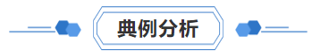
【典例01】实验室有如下一些镜头可供选择，要使观察的物体放大50倍，应选择的镜头为（ ）
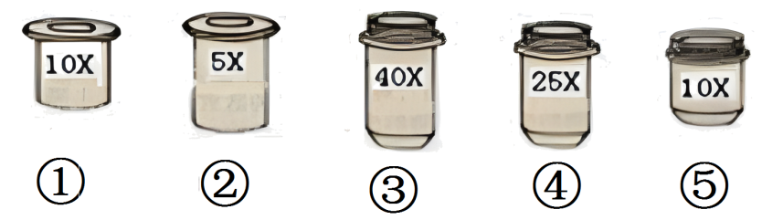
A．④和⑤ B．③和① C．①和② D．②和⑤
【典例02】如图为显微镜结构示意图，请据图回答：
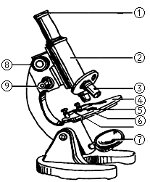
(1)我们对光时要使对准通光孔；用显微镜观察制作好的临时装片，在镜下已经找到观察物，如果要使物像更清晰些，应调节显微镜的[ ]。
(2)正常情况用显微镜观察时，眼睛和镜筒的相关位置应该是如图的（ ）
A．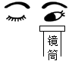 B．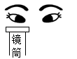 C．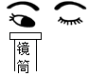 D．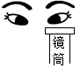
(3)如果目镜上标有5×，物镜上标有40×，则显微镜观察到的物体被放大的倍数是倍；如果物镜有10×和40×，目镜相同，那么用的物镜观察视野更亮。
(4)要使镜筒在较大的范围内升降，应旋转的部位是；当外界的光线较弱，我们需要使用大光圈和。
(5)在使用显微镜的过程中，下列操作不能改变视野亮度的是（ ）
A．更换物镜 B．调节光圈大小 C．移动玻片 D．翻转反光镜
(6)如果观察的物像位于视野的右上方，应将玻片向移动，使之位于视野中央。
(7)对光时应首先转动，使图中的低倍对准通光孔.
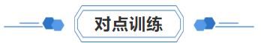
1．（2023秋·辽宁抚顺·七年级校考期中）用显微镜进行观察时，若光线太暗，应选用（ ）
A．大光圈，凹面镜 B．大光圈，平面镜
C．小光圈，凹面镜 D．小光圈，平面镜
2．（2023春·江苏苏州·七年级统考期末）小丁同学观察洋葱鳞片叶内表皮细胞时看到的图像如下图所示，他可以进行的操作是（ ）
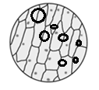
A．将玻片标本向右上方移，避开气泡B．将玻片标本向左下方移，避开气泡
C．将玻片标本向左上方移，避开气泡D．将玻片标本向右上方移，避开气泡
3．（2023春·江苏苏州·七年级统考期末）小陈同学面对显微镜有点慌乱，她忘了显微镜的操作步骤，请指导她正确的步骤是（ ）
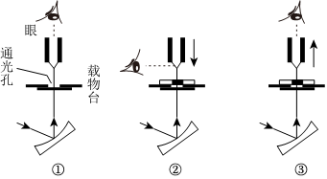
A．①②③ B．②①③ C．②③① D．③①②
4．（2023春·湖北咸宁·七年级统考期末）下图为不同放大倍数的显微镜的目镜和物镜。用显微镜观察洋葱鳞片叶内表皮细胞时，要想视野中看到的细胞体积最大，应选择的目镜和物镜组合是（ ）
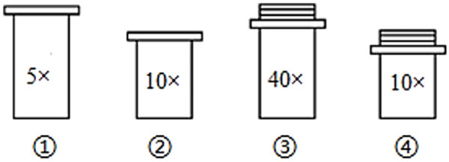
A．①② B．②③ C．③④ D．①④
5．（2023秋·湖北随州·七年级统考期末）用显微镜观察洋葱表皮细胞，观察细胞数目最多的目镜、物镜组合是（ ）
A．目镜10x、物镜10x B．目镜5x、物镜10x
C．目镜10x、物镜40x D．目镜5x、物镜40x
6．（2023秋·广东江门·七年级统考期末）下列是模拟实验操作考试时，在显微镜使用过程中遇到的问题与对应的解决办法，正确的是（ ）
A．视野较暗——改用大光圈和凹面镜
B．镜头污染——用干净的纱布擦拭
C．物像模糊——调节粗准焦螺旋
D．物像偏右下方——向左上方移动玻片
7．（2023秋·广西河池·七年级统考期中）学会使用显微镜，我们就可以用它来观察研究细胞，下图是显微镜结构图如图，请回答下列问题：（请在[]填相应字母序号，在上填相应结构名称）
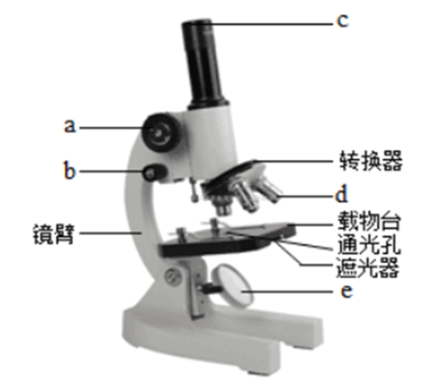
(1)对光时，应选用（填“低倍”或“高倍”）镜头。眼睛注视[c]内的视野，双手转动[]，调节光线的反射角度，直至视野出现明亮的光圈。
放置玻片标本，使观察的部位正对通光孔的正中央，用压片夹固定玻片标本。
(2)眼睛注视物镜，顺时针转动[]粗准焦螺旋，缓慢下降镜筒，直至它接近玻片标本，以免压破玻片。
(3)眼睛注视目镜内的视野，逆时针转动粗准焦螺旋，缓慢上升镜筒，直至视野出现物像。再转动[b]，镜筒的升降范围较小，使物像更加清晰。
8．（2023秋·山东滨州·七年级统考期末）为了能够清晰观察到叶片表皮上的气孔，小花同学使用显微镜对叶片临时切片进行了观察。请回答实验过程中的有关问题：
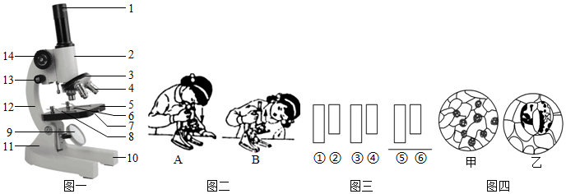
(1)用图一所示显微镜观察时，在对光过程中应转动[3]，使对准通光孔。
(2)小花在进行观察时，转动[14]使镜筒下降，图二中的图是正确操作方法；小花在视野中央看到一个“p”，实际在玻片上写的是。
(3)小花发现视野中有一污点，转动目镜污点跟着移动，可判断污点在图一中的[ ]上，此时正确的处理方法是将它取下，用擦拭干净后，放回原处再继续观察。
(4)图三中①②表示目镜，③④表示物镜，⑤⑥表示物镜与载玻片之间的距离。若使物像放大倍数最大，图三中的组合一般是_____。
以上内容仅为本文档的试下载部分，为可阅读页数的一半内容。如要下载或阅读全文，请访问：https://d.book118.com/007015165011006041

